TECNOLOGÍAS DE LA INFORMACIÓN
Desarrollo de Sistemas Informáticos
4 créditos


Profesores:
Ing. Roly Steeven Cedeño Menéndez, Mtr.
Titulaciones | Semestre
- Tecnologías de la Información en Línea | Quinto

NOMBRES Y APELLIDOS: Ana Lucia Pinargote Macias

PARALELO: “A”

SEMESTRE: QUINTO

ACTIVIDAD: #1: ESTUDIO DE CASO-SISTEMA DE CPNTROL RESCATE Y ADOPCION ANIMAL

PERIODO SEPTIEMBRE 2025 - ENERO 2026


Actividades a desarrollar en la Unidad __1__
Actividad # 1_ESTUDIO DE CASO-SISTEMA DE CONTROL DE RESCATE Y ADOPCION
Actualmente, los refugios y organizaciones que ayudan a los animales necesitan llevar un buen control de los rescates, la atención veterinaria y las adopciones. Cuando los datos se registran manualmente o están en diferentes documentos, es más difícil conocer la situación de cada animal y dar seguimiento a los casos pendientes.
Por eso, se propone crear un Sistema de Control de Rescate y Adopción Animal que permita registrar la información de los animales rescatados, organizar los casos y asignar voluntarios o veterinarios para su atención. También permitirá actualizar el estado de cada animal desde su rescate hasta su recuperación y posible adopción.
El sistema será utilizado por ciudadanos, voluntarios, veterinarios y administradores del refugio. Cada uno tendrá funciones específicas según su responsabilidad, facilitando la organización de la información y el seguimiento de las actividades.
Para diseñar el sistema se utilizarán diagramas UML, patrones de diseño y GitHub con la metodología Gitflow. Esto ayudará a organizar el desarrollo del proyecto y facilitará su mantenimiento y futuras mejoras.
Objetivo general
Diseñar la estructura de un Sistema de Control de Rescate y Adopción Animal que permita registrar los rescates, clasificar a los animales, asignar responsables y dar seguimiento a su atención y adopción, utilizando diagramas UML, patrones de diseño y GitHub con Gitflow.
Objetivo especifico
- Identificar a los usuarios del sistema y las funciones que realizará cada uno.
- Establecer los requerimientos necesarios para el funcionamiento del sistema.
- Elaborar los diagramas UML de casos de uso, clases y secuencia.
- Aplicar patrones de diseño para organizar y facilitar el mantenimiento del software.
- Utilizar GitHub y Gitflow para organizar el trabajo y guardar los avances del proyecto.
Descripción de la solución propuesta
El sistema permitirá registrar a los animales rescatados, incluyendo su especie, fecha y lugar del rescate, así como su estado actual. También facilitará la asignación de voluntarios y veterinarios para atender cada caso.
Los animales podrán pasar por diferentes estados: Rescatado, En Tratamiento, En Recuperación, Disponible para Adopción y Adoptado. Además, se podrá consultar su información y actualizar los cambios durante el proceso.
También se incluirán notificaciones para informar a los voluntarios sobre nuevos rescates. Para el diseño se aplicarán los patrones Singleton, Observer, Factory Method y MVC, y se utilizará GitHub con Gitflow para organizar el desarrollo y controlar los cambios del proyecto.
Identificación de los actores.
Los actores son las personas que interactúan con el sistema y realizan diferentes actividades según sus responsabilidades.
Actor | Descripción y funciones
Ciudadano o Deportante | Reporta animales que se encuentran abandonados, heridos o en situación de riesgo y proporciona la información necesaria para atender el caso
Voluntario | Colabora en los rescates consulta los casos asignados y actualiza la información de las actividades que realiza
Veterinario | Registra las evaluaciones medicas los tratamientos y la evolución del estado de salud animal
Administrador de refugio | Registra y supervisa los casos, asigna responsables administra la información y controla los procesos de adopción.
Requerimientos funcionales.
Los requerimientos funcionales describen las acciones que debe realizar el sistema para cumplir con sus objetivos.
Código | Requerimiento funcional | Descripción
RF01 | Registrar rescates | Registrar la fecha, ubicación y descripción del rescate.
RF02 | Registrar animales | Ingresar el nombre, edad aproximada, especie y características del animal.
RF03 | Clasificar especies | Clasificar a los animales en perros, gatos o fauna silvestre
RF04 | Asignar responsables | Permitir al administrador asignar voluntarios y veterinarios.
RF05 | Actualizar estados | Cambiar el estado del animal según su situación.
RF06 | Registrar atención veterinaria | Guardar evaluaciones, tratamientos y observaciones médicas.
RF07 | Gestionar adopciones | Registrar solicitudes y actualizar el resultado de las adopciones.
RF08 | Consultar casos | Permitir consultar la información de los casos según los permisos del usuario.
RF09 | Enviar notificaciones | Notificar a los voluntarios sobre nuevos casos de rescate.
RF10 | Mantener historial | Guardar un registro de los cambios realizados en cada caso.
Requerimientos no funcionales.
Código | Requerimiento no funcional | Descripción
RNF01 | Usabilidad | La interfaz debe ser sencilla y fácil de utilizar
RNF02 | Seguridad | El acceso a la información dependerá del tipo de usuario y sus permisos
RNF03 | Mantenibilidad | El diseño debe facilitar las modificaciones y mejoras del sistema
RNF04 | Escalabilidad | El sistema debe permitir agregar nuevas funciones y registrar mas animales
RNF05 | Trazabilidad | Los cambios del proyecto deben quedar en GitHub mediante Git
RNF06 | Reutilización | Los componentes deben facilitar el uso de soluciones en diferentes partes del sistema
RNF07 | Integridad de la información | Los datos de los animales y sus casos deben mantenerse completos y coherentes

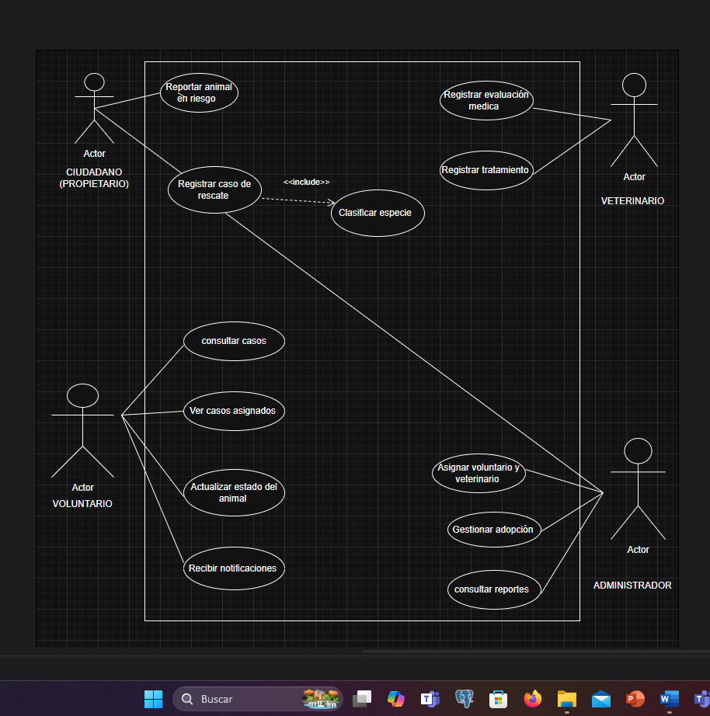

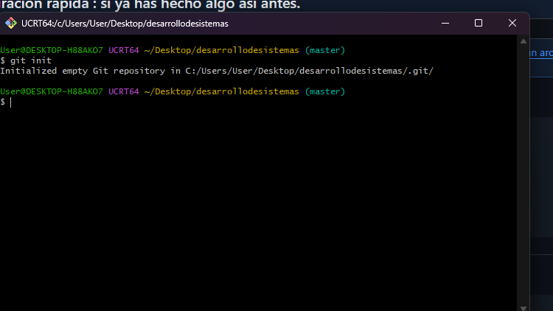
Evidencias
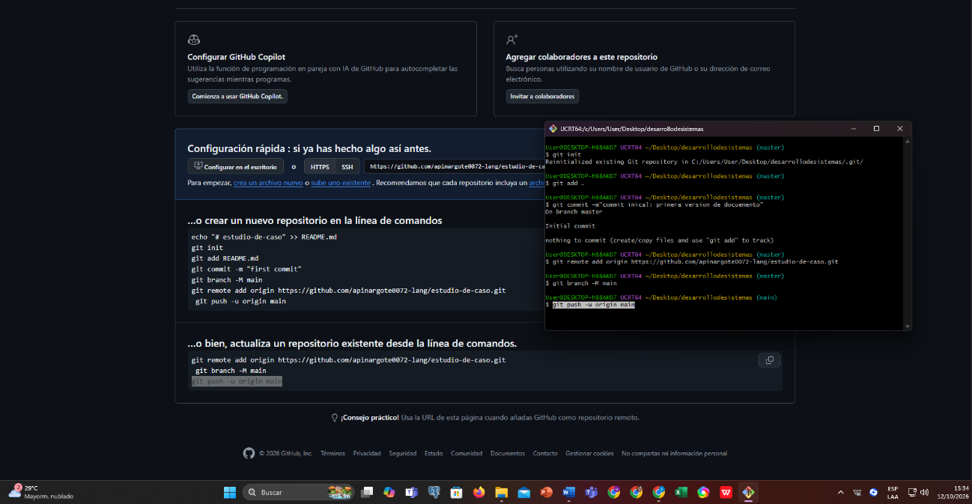
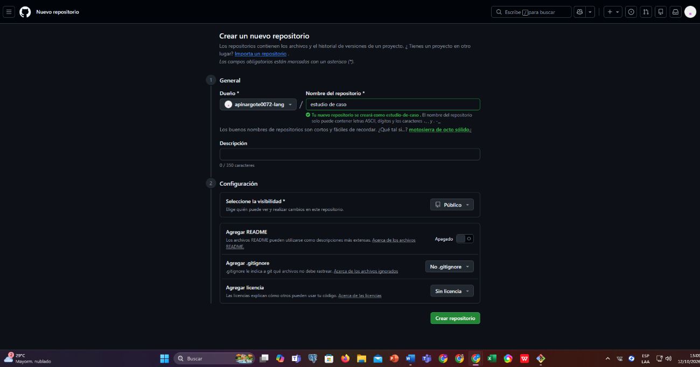
Bibliografía
(Referencias bibliográficas y/o enlaces en Internet (normas APA) que se utilizaron para realizar la práctica.)

